**SIJIL TEKNOLOGI TELEKOMUNIKASI**

**SISTEM DIGIT**

1. Nyatakan persamaan keluaran Z, bagi Rajah 1.

Z =

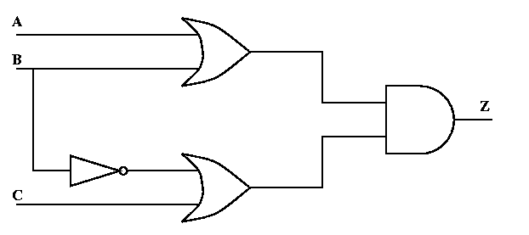

Rajah 1

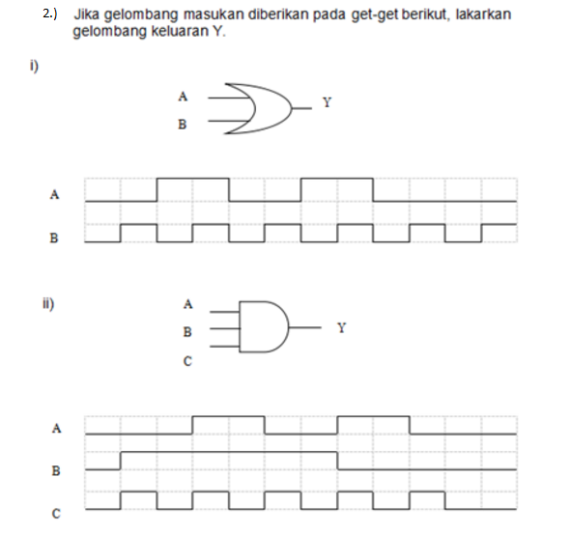

1. Nyatakan persamaan bagi Rajah 2.
2. Tuliskan jadual kebenaran bagi Rajah 2.
3. Sekiranya input bagi masukan A, B dan C, lukiskan keluaran Q tersebut.





Rajah 2

1. Nyatakan persamaan bagi Rajah 3.
2. Tuliskan jadual kebenaran bagi Rajah 3.

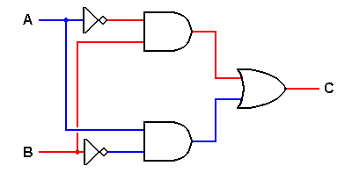

Rajah 3

1. Nyatakan persamaan bagi Rajah 4.
2. Tuliskan jadual kebenaran bagi Rajah 4.

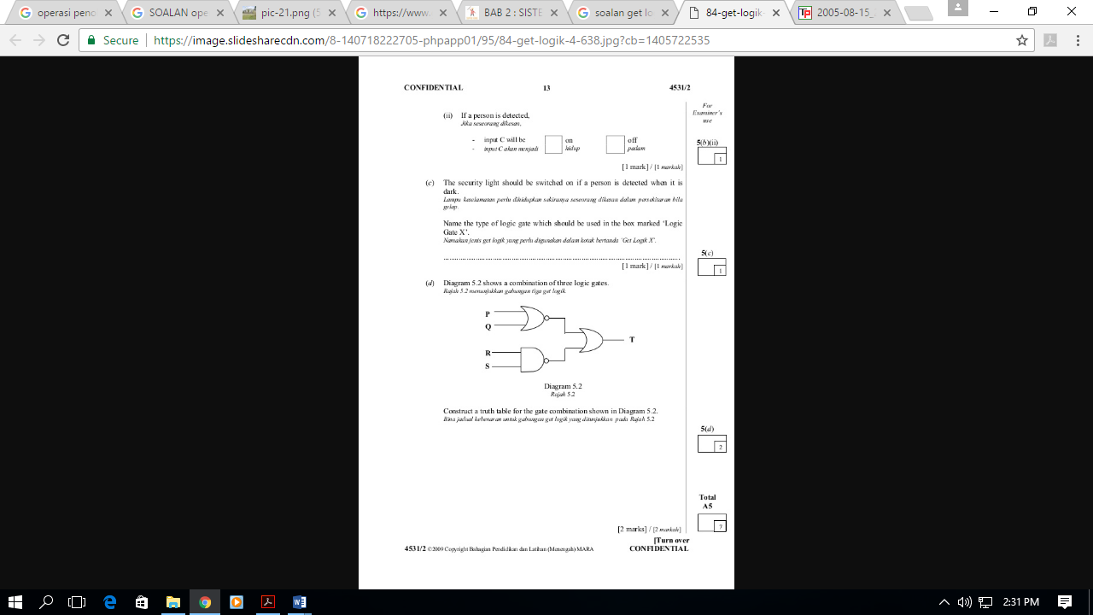

Rajah 4